ГУАП
КАФЕДРА № 42
ОТЧЕТ
ЗАЩИЩЕН С ОЦЕНКОЙ
ПРЕПОДАВАТЕЛЬ
старший преподаватель |  |  |  | Д.О. Шевяков
должность, уч. степень, звание |  | подпись, дата |  | инициалы, фамилия

ОТЧЕТ О ЛАБОРАТОРНОЙ РАБОТЕ №9

НАСТРОЙКА СИСТЕМЫ ВИЗУАЛИЗАЦИИ ДАННЫХ ДЛЯ ЗАДАЧ УПРАВЛЕНИЯ СМАРТ-УСТРОЙСТВАМИ

по курсу: Интернет вещей
РАБОТУ ВЫПОЛНИЛ
СТУДЕНТ гр. № | 4326 |  |  |  | Г. С. Томчук
 |  |  | подпись, дата |  | инициалы, фамилия

Санкт-Петербург 2026

1 Цель работы
Приобретение навыков визуализации данных в системе интернета вещей.
2 Задание
Создать систему визуализации данных из базы данных в виде графика. Самостоятельно изучить настройки плагина chart.js и сделать график визуально более привлекательным.
Вариант задания - Умная теплица.
3 Выполнение задания
Для реализации визуализации исторических данных температуры были выполнены следующие шаги. На серверной стороне в файл app.py добавлен новый маршрут /api/temperature_history, который извлекает из коллекции SensorReadings MongoDB последние N записей температуры (по умолчанию 30). При формировании ответа временные метки преобразуются в строковый формат, а значения температуры возвращаются в виде массива чисел. Для доступа к базе данных использован существующий объект database с подключением через pymongo. На рисунке 1 представлен код добавленного маршрута.
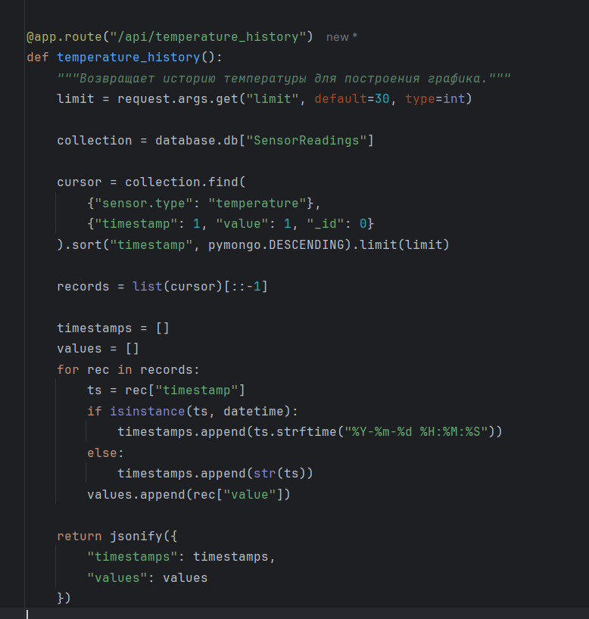
Рисунок 1 – Новый маршрут
На клиентской стороне в файл dashboard.html добавлена новая секция, расположенная после всех существующих блоков («Агроном» и «Управление оборудованием»). Для того чтобы секция с графиком занимала всю ширину и располагалась снизу, ей задано CSS-свойство flex: 0 0 100% (поскольку родительский контейнер .container использует display: flex). Внутри секции размещены выпадающий список для выбора количества отображаемых записей (10, 30, 60, 100), кнопка обновления графика и элемент <canvas> с идентификатором temperatureChart. Также в <head> добавлена ссылка на библиотеку Chart.js (рисунок 2 – фрагмент HTML-кода).
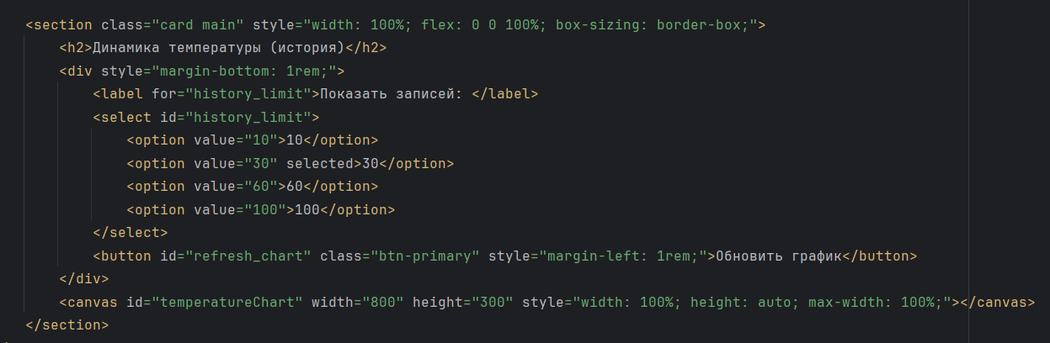
Рисунок 2 – Секция с графиком
В файл static/js/index.js добавлены новые функции: глобальная переменная temperatureChart, функция loadTemperatureHistory(limit), которая выполняет AJAX-запрос к серверному маршруту и строит линейный график с помощью Chart.js. При создании графика настроены параметры внешнего вида: цвет линии и заливки (в соответствии с цветовой схемой приложения), сглаживание (tension: 0.3), отображение точек, подписи осей («Температура, C» и «Время»), легенда и всплывающие подсказки с форматом значения. В $(document).ready организована инициализация графика при загрузке страницы, обработчик нажатия кнопки обновления и (опционально) автоматическое обновление графика каждые 5 секунд (рисунок 3 –JavaScript).
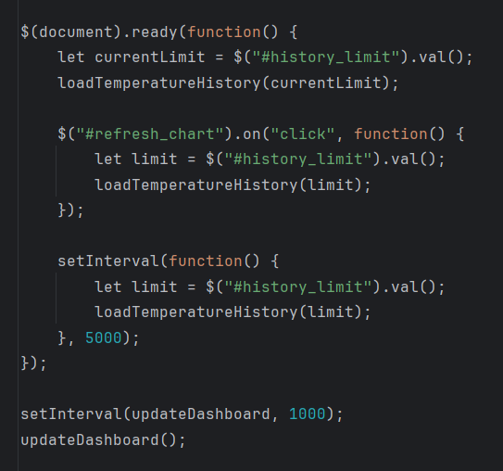
Рисунок 3 – Построение графика
После запуска MongoDB и Flask-приложения, а также после накопления нескольких записей в коллекции SensorReadings (датчики генерируют и сохраняют значения при каждом изменении) на веб-странице отобразился график температуры. При выборе другого количества записей (например, 10) и нажатии кнопки «Обновить график» диаграмма перестроилась, отобразив соответствующий отрезок истории. При наведении курсора на точки графика появляются всплывающие подсказки с точными значениями температуры и времени. На рисунке 4 представлен скриншот итогового графика.

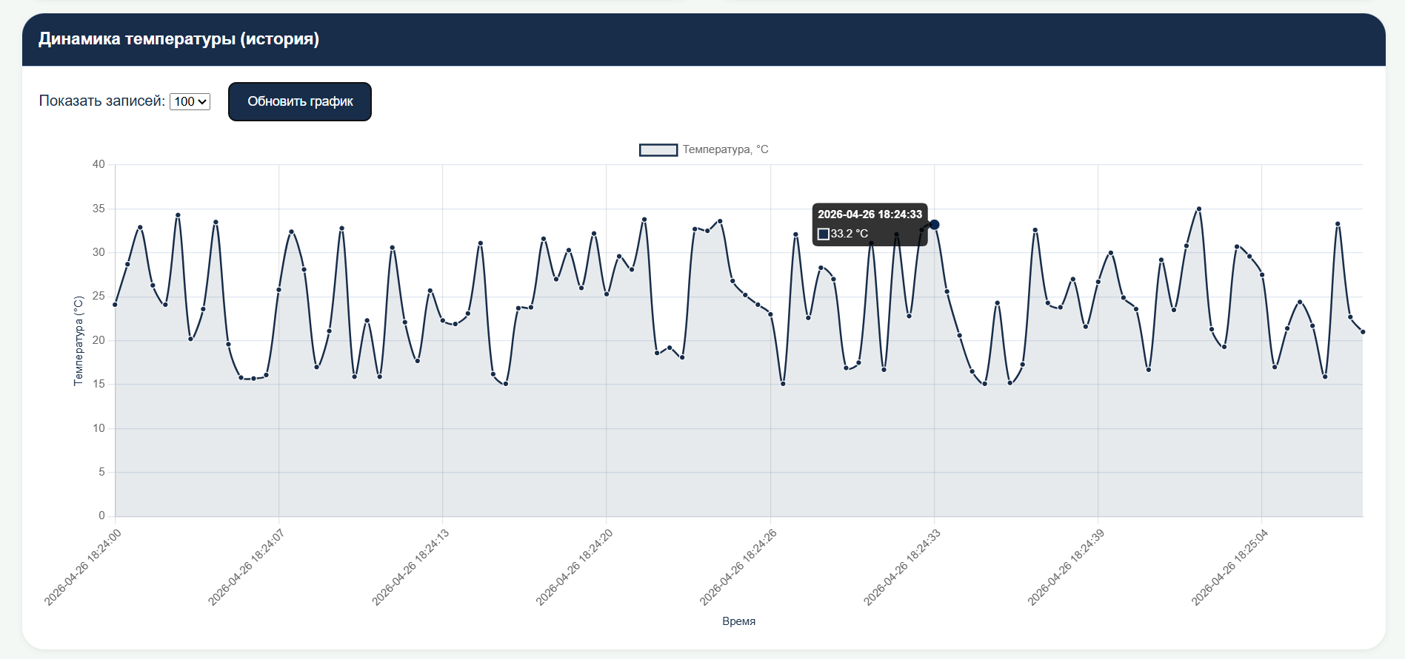
Рисунок 4 – Построенный график
С листингом основных файлов проекта можно ознакомиться в Приложениях к лабораторной работе.

Вывод
В результате выполнения лабораторной работы создана система визуализации данных температуры на основе библиотеки Chart.js. Реализован серверный маршрут для получения исторических данных из MongoDB, клиентская часть отображает линейный график с возможностью выбора глубины истории и ручного обновления. График интегрирован в существующий веб-интерфейс, расположен внизу страницы на всю ширину и визуально согласован с общим дизайном. Полученные навыки визуализации данных могут быть применены для создания панелей мониторинга в реальных IoT-проектах, позволяя анализировать динамику показателей и принимать обоснованные управляющие решения.

ПРИЛОЖЕНИЯ
ПРИЛОЖЕНИЕ A
app.py
import logging

from flask import Flask, jsonify, render_template, request

from db import Database
from devices import Actuator, MainControlUnit, Sensor
from logger import Logger
import pymongo
from datetime import datetime

app = Flask(__name__)

temperature_sensor = Sensor(1, "Датчик температуры", "temperature", "°C", "temperature")
humidity_sensor = Sensor(2, "Датчик влажности воздуха", "humidity", "%", "humidity")
soil_sensor = Sensor(3, "Датчик влажности почвы", "soil_moisture", "%", "soil")
fan = Actuator(101, "Вентилятор", "fan", 120.0)
pump = Actuator(102, "Насос полива", "pump", 80.0)
controller = MainControlUnit(fan_device=fan, pump_device=pump)

database = Database(mongo_uri="mongodb://localhost:27017", db_name="greenhouse_logs")
db_logger = Logger(database)

last_temperature = 0.0
last_soil = 0.0

temperature_sensor.turn_on()
humidity_sensor.turn_on()
soil_sensor.turn_on()
fan.turn_on()
pump.turn_on()

@app.route("/")
def index():
return render_template("dashboard.html")

@app.route("/connect/temperature")
def connect_temperature():
global last_temperature
data = temperature_sensor.connect()
last_temperature = data["value"]
controller.auto_control(float(last_temperature), float(last_soil))
db_logger.insert_sensor_reading(
sensor_id=int(data["id"]),
sensor_name=str(data["name"]),
sensor_type=str(data["type"]),
value=float(data["value"]),
unit=str(data["unit"]),
status=bool(data["status"]),
)
db_logger.insert_device_event(
device_id=fan.id,
device_name=fan.name,
device_type=fan.type,
status=bool(fan.status),
power=float(fan.power),
event="auto_control",
details={"reason": "temperature update"},
)
db_logger.insert_device_event(
device_id=pump.id,
device_name=pump.name,
device_type=pump.type,
status=bool(pump.status),
power=float(pump.power),
event="auto_control",
details={"reason": "temperature update"},
)
return jsonify(data)

@app.route("/connect/soil")
def connect_soil():
global last_soil
data = soil_sensor.connect()
last_soil = data["value"]
controller.auto_control(float(last_temperature), float(last_soil))
db_logger.insert_sensor_reading(
sensor_id=int(data["id"]),
sensor_name=str(data["name"]),
sensor_type=str(data["type"]),
value=float(data["value"]),
unit=str(data["unit"]),
status=bool(data["status"]),
)
db_logger.insert_device_event(
device_id=fan.id,
device_name=fan.name,
device_type=fan.type,
status=bool(fan.status),
power=float(fan.power),
event="auto_control",
details={"reason": "soil update"},
)
db_logger.insert_device_event(
device_id=pump.id,
device_name=pump.name,
device_type=pump.type,
status=bool(pump.status),
power=float(pump.power),
event="auto_control",
details={"reason": "soil update"},
)
return jsonify(data)

@app.route("/connect/humidity")
def connect_humidity():
data = humidity_sensor.connect()
db_logger.insert_sensor_reading(
sensor_id=int(data["id"]),
sensor_name=str(data["name"]),
sensor_type=str(data["type"]),
value=float(data["value"]),
unit=str(data["unit"]),
status=bool(data["status"]),
)
return jsonify(data)

@app.route("/connect/fan")
def connect_fan():
data = fan.connect()
db_logger.insert_device_event(
device_id=int(data["id"]),
device_name=str(data["name"]),
device_type=str(data["type"]),
status=bool(data["status"]),
power=float(data["power"]),
event="manual_poll",
)
return jsonify(data)

@app.route("/connect/pump")
def connect_pump():
data = pump.connect()
db_logger.insert_device_event(
device_id=int(data["id"]),
device_name=str(data["name"]),
device_type=str(data["type"]),
status=bool(data["status"]),
power=float(data["power"]),
event="manual_poll",
)
return jsonify(data)

@app.route("/connect/controller")
def connect_controller():
return jsonify(controller.connect())

@app.route("/connect/database")
def connect_database():
return jsonify(database.connect())

@app.route("/connect/command", methods=["GET"])
def connect_command():
"""Применить управляющие параметры ко всем вещам."""
return jsonify(
{
"temperature": temperature_sensor.connect(request),
"humidity": humidity_sensor.connect(request),
"soil": soil_sensor.connect(request),
"fan": fan.connect(request),
"pump": pump.connect(request),
"controller": controller.connect(request),
"database": database.connect(request),
}
@app.route("/api/temperature_history")
def temperature_history():
"""Возвращает историю температуры для построения графика."""
limit = request.args.get("limit", default=30, type=int)

collection = database.db["SensorReadings"]

cursor = collection.find(
{"sensor.type": "temperature"},
{"timestamp": 1, "value": 1, "_id": 0}
).sort("timestamp", pymongo.DESCENDING).limit(limit)

records = list(cursor)[::-1]

timestamps = []
values = []
for rec in records:
ts = rec["timestamp"]
if isinstance(ts, datetime):
timestamps.append(ts.strftime("%Y-%m-%d %H:%M:%S"))
else:
timestamps.append(str(ts))
values.append(rec["value"])

return jsonify({
"timestamps": timestamps,
"values": values
})

if __name__ == "__main__":
logging.getLogger("werkzeug").setLevel(logging.ERROR)
app.run(debug=True)
ПРИЛОЖЕНИЕ B
devices.py
import random
import re
from abc import ABC, abstractmethod
from typing import Dict, List, Optional, Union
from werkzeug.wrappers import Request
class Device(ABC):
def __init__(self, device_id: int, name: str, status: bool = False):
self.id = device_id
self.name = name
self.status = status
def turn_on(self):
self.status = True
print(f"[LOG] {self.name} (ID: {self.id}) включён")
def turn_off(self):
self.status = False
print(f"[LOG] {self.name} (ID: {self.id}) выключен")
def get_status(self) -> bool:
print(f"[LOG] Запрос статуса {self.name} (ID: {self.id}) -> {self.status}")
return self.status
@abstractmethod
def connect(
self, request: Optional[Request] = None
) -> Dict[str, Union[int, float, str, bool]]:
"""Мониторинг (request is None) или применение команд (передан request)."""
class Sensor(Device):
def __init__(
self,
device_id: int,
name: str,
sensor_type: str,
unit: str,
control_prefix: str,
):
super().__init__(device_id, name)
self.type = sensor_type
self.unit = unit
self.control_prefix = control_prefix
self.value: float = 0.0
def measure(self):
# Генерация случайных значений
if self.type == "temperature":
self.value = round(random.uniform(15.0, 35.0), 1)
elif self.type == "humidity":
self.value = round(random.uniform(30.0, 80.0), 1)
elif self.type == "soil_moisture":
self.value = round(random.uniform(20.0, 60.0), 1)
else:
self.value = round(random.uniform(0, 100), 1)
print(
f"[LOG] Датчик {self.name} (ID: {self.id}) измерил: {self.value} {self.unit}"
)
return self.value
def calibrate(self, value: float):
self.value = value
print(
f"[LOG] Датчик {self.name} (ID: {self.id}) откалиброван на значение {value} {self.unit}"
)
def _apply_control(self, request: Request) -> None:
p = self.control_prefix
power_raw = request.args.get(f"{p}_power", "").strip().lower()
if power_raw:
# Допустимо on, off, 1, 0, true, false
if re.match(r"^(on|off|1|0|true|false)$", power_raw):
if power_raw in ("on", "1", "true"):
self.turn_on()
else:
self.turn_off()
else:
print(
f"[LOG] Ошибка: недопустимое значение power '{power_raw}' для {self.name}. Допустимо: on/off/1/0/true/false"
)
raw_cal = request.args.get(f"{p}_calibrate", "").strip()
if raw_cal:
try:
# Заменяем запятую на точку и преобразуем в float
value = float(raw_cal.replace(",", "."))
self.calibrate(value)
except ValueError:
print(
f"[LOG] Ошибка: калибровка {self.name} – некорректное число '{raw_cal}'"
)
def connect(
self, request: Optional[Request] = None
) -> Dict[str, Union[int, float, str, bool]]:
if request is not None:
self._apply_control(request)
print(
f"[LOG] Управляющая команда для датчика {self.name}: значение {self.value} {self.unit}, статус {self.status}"
)
else:
# Без команд выполняем измерение
self.measure()
print(
f"[LOG] Опрос датчика {self.name}: текущее значение {self.value} {self.unit}"
)
return {
"id": self.id,
"name": self.name,
"type": self.type,
"unit": self.unit,
"value": self.value,
"status": self.status,
}
class Actuator(Device):
def __init__(
self, device_id: int, name: str, actuator_type: str, power: float = 0.0
):
super().__init__(device_id, name)
self.type = actuator_type
self.power = power
self.control_prefix = actuator_type
def apply_action(self, action: str):
print(
f"[LOG] Исполнительное устройство {self.name} (ID: {self.id}) выполняет действие: {action}"
)
def set_power(self, level: float):
self.power = level
print(
f"[LOG] Мощность устройства {self.name} (ID: {self.id}) установлена на {level} Вт"
)
def _apply_control(self, request: Request) -> None:
p = self.control_prefix
power_kw = request.args.get(f"{p}_power_cmd", "").strip()
if power_kw:
try:
self.set_power(float(power_kw.replace(",", ".")))
except ValueError:
print(
f"[LOG] Ошибка: мощность {self.name} – некорректное число '{power_kw}'"
)
action = request.args.get(f"{p}_action", "").strip()
if action:
if re.match(r"^[a-zA-Zа-яА-Я0-9_\-]+$", action):
self.apply_action(action)
else:
print(
f"[LOG] Ошибка: действие '{action}' для {self.name} содержит недопустимые символы. Разрешены буквы, цифры, '_', '-'"
)
st = request.args.get(f"{p}_power_state", "").strip().lower()
if st:
if re.match(r"^(on|off|1|0|true|false)$", st):
if st in ("on", "1", "true"):
self.turn_on()
else:
self.turn_off()
else:
print(
f"[LOG] Ошибка: неверное состояние питания '{st}' для {self.name}"
)
def connect(
self, request: Optional[Request] = None
) -> Dict[str, Union[int, float, str, bool]]:
if request is not None:
self._apply_control(request)
print(
f"[LOG] Управление {self.name}: мощность {self.power} Вт, статус {self.status}"
)
else:
print(
f"[LOG] Опрос исполнительного устройства {self.name}: {self.power} Вт, статус: {self.status}"
)
return {
"id": self.id,
"name": self.name,
"type": self.type,
"power": self.power,
"status": self.status,
}
class MainControlUnit:
def __init__(self, fan_device=None, pump_device=None):
self.mode = "auto"
self.schedule: Dict[str, str] = {}
self.alerts: List[str] = []
self.fan = fan_device
self.pump = pump_device
def process_data(self, sensor_data: Dict[int, float]):
print(f"[LOG] Контроллер обрабатывает данные с датчиков: {sensor_data}")
def send_command(self, actuator: Actuator, command: str):
print(
f"[LOG] Контроллер отправляет команду '{command}' устройству {actuator.name} (ID: {actuator.id})"
)
actuator.apply_action(command)
def check_alerts(self):
print("[LOG] Контроллер проверяет наличие тревог...")
if self.alerts:
print(f"[LOG] Активные тревоги: {self.alerts}")
else:
print("[LOG] Тревог нет")
def _apply_control(self, request: Request) -> None:
mode = request.args.get("controller_mode", "").strip().lower()
if mode:
if re.match(r"^(auto|manual)$", mode):
self.mode = mode
print(f"[LOG] Контроллер: режим установлен в {self.mode}")
else:
print(
f"[LOG] Ошибка: неверный режим '{mode}'. Допустимо: auto / manual"
)
clear = request.args.get("controller_clear_alerts", "").strip().lower()
if clear:
if re.match(r"^(1|true|yes|on)$", clear):
self.alerts = []
print("[LOG] Контроллер: список тревог очищен")
else:
print(
f"[LOG] Ошибка: неверное значение clear_alerts '{clear}'. Игнорируем."
)
def connect(
self, request: Optional[Request] = None
) -> Dict[str, Union[str, int, List[str]]]:
if request is not None:
self._apply_control(request)
print(
f"[LOG] Подключение к контроллеру выполнено, режим: {self.mode}, количество тревог: {len(self.alerts)}"
)
return {
"mode": self.mode,
"alerts_count": len(self.alerts),
"alerts": list(self.alerts),
}
def auto_control(self, temperature: float, soil_moisture: float):
"""Автоматическое управление на основе показаний датчиков"""
if self.mode != "auto":
print("[LOG] Автоматика отключена (ручной режим)")
return
# Управление вентилятором по температуре
if self.fan:
if temperature > 28.0 and not self.fan.status:
self.fan.turn_on()
self.alerts.append(f"Авто: вентилятор включён при {temperature}°C")
print(
f"[LOG] Автоматика: включён вентилятор (температура {temperature}°C)"
)
elif temperature <= 28.0 and self.fan.status:
self.fan.turn_off()
self.alerts.append(f"Авто: вентилятор выключен при {temperature}°C")
print(
f"[LOG] Автоматика: выключен вентилятор (температура {temperature}°C)"
)
# Управление насосом по влажности почвы
if self.pump:
if soil_moisture < 30.0 and not self.pump.status:
self.pump.turn_on()
self.alerts.append(
f"Авто: насос включён (влажность почвы {soil_moisture}%)"
)
print(
f"[LOG] Автоматика: включён насос (влажность почвы {soil_moisture}%)"
)
elif soil_moisture >= 30.0 and self.pump.status:
self.pump.turn_off()
self.alerts.append(
f"Авто: насос выключен (влажность почвы {soil_moisture}%)"
)
print(
f"[LOG] Автоматика: выключен насос (влажность почвы {soil_moisture}%)"
)
ПРИЛОЖЕНИЕ C
index.js
let units = {
temperature: "",
humidity: "",
soil_moisture: "",
};
function getTemperatureData() {
$.ajax({
type: "GET",
url: "/connect/temperature",
dataType: "json",
contentType: "application/json",
data: {},
success: function (response) {
$("#temperature_value").val(response.value + " " + response.unit);
units.temperature = response.unit || "";
},
});
}
function getHumidityData() {
$.ajax({
type: "GET",
url: "/connect/humidity",
dataType: "json",
contentType: "application/json",
data: {},
success: function (response) {
$("#humidity_value").val(response.value + " " + response.unit);
units.humidity = response.unit || "";
},
});
}
function getSoilData() {
$.ajax({
type: "GET",
url: "/connect/soil",
dataType: "json",
contentType: "application/json",
data: {},
success: function (response) {
$("#soil_value").val(response.value + " " + response.unit);
units.soil_moisture = response.unit || "";
},
});
}
function getFanData() {
$.ajax({
type: "GET",
url: "/connect/fan",
dataType: "json",
contentType: "application/json",
data: {},
success: function (response) {
$("#fan_power").val(
response.power + " Вт; статус: " + response.status
);
},
});
}
function getPumpData() {
$.ajax({
type: "GET",
url: "/connect/pump",
dataType: "json",
contentType: "application/json",
data: {},
success: function (response) {
$("#pump_power").val(
response.power + " Вт; статус: " + response.status
);
},
});
}
function getControllerData() {
$.ajax({
type: "GET",
url: "/connect/controller",
dataType: "json",
contentType: "application/json",
data: {},
success: function (response) {
$("#controller_mode").val("Режим: " + response.mode);
$("#controller_alerts").val("Тревоги: " + response.alerts_count);
},
});
}
function getDatabaseData() {
function formatValue(number, unit, fractionDigits = 1) {
if (typeof number !== "number" || Number.isNaN(number)) return "—";
return number.toFixed(fractionDigits) + " " + (unit || "");
}
$.ajax({
type: "GET",
url: "/connect/database",
dataType: "json",
contentType: "application/json",
data: {},
success: function (response) {
$("#db_connection").val("Соединение: " + response.connection);
if (response.db_name)
$("#db_name").val("MongoDB база: " + response.db_name);
else $("#db_name").val("MongoDB база: —");
if (typeof response.records_total !== "undefined")
$("#db_records").val("Записей всего: " + response.records_total);
else $("#db_records").val("Записей всего: —");
if (response.collections) {
const entries = Object.entries(response.collections);
entries.sort((a, b) => (b[1] || 0) - (a[1] || 0));
const lines = entries.map(([k, v]) => `${k}: ${v}`);
$("#db_collections").val(lines.join("\n") || "Коллекций пока нет");
} else $("#db_collections").val("Коллекций: —");
const analytics = response.analytics || {};
const temp = analytics.temperature || {};
const humidity = analytics.humidity || {};
const soil_moisture = analytics.soil_moisture || {};
$("#temperature_avg").val(
temp.error ? "ошибка" : formatValue(temp.avg, units.temperature)
);
$("#temperature_max").val(
temp.error ? "ошибка" : formatValue(temp.max, units.temperature)
);
$("#humidity_avg").val(
humidity.error ? "ошибка" : formatValue(humidity.avg, units.humidity)
);
$("#humidity_max").val(
humidity.error ? "ошибка" : formatValue(humidity.max, units.humidity)
);
$("#soil_avg").val(
soil_moisture.error
? "ошибка"
: formatValue(soil_moisture.avg, units.soil_moisture)
);
$("#soil_max").val(
soil_moisture.error
? "ошибка"
: formatValue(soil_moisture.max, units.soil_moisture)
);
},
});
}
function updateDashboard() {
getTemperatureData();
getHumidityData();
getSoilData();
getFanData();
getPumpData();
getControllerData();
getDatabaseData();
}
function collectCommandPayload() {
return {
temperature_power: $("#temperature_power").val(),
temperature_calibrate: $("#temperature_calibrate").val(),
humidity_power: $("#humidity_power").val(),
humidity_calibrate: $("#humidity_calibrate").val(),
soil_power: $("#soil_power").val(),
soil_calibrate: $("#soil_calibrate").val(),
fan_power_cmd: $("#fan_power_cmd").val(),
fan_power_state: $("#fan_power_state").val(),
fan_action: $("#fan_action").val(),
pump_power_cmd: $("#pump_power_cmd").val(),
pump_power_state: $("#pump_power_state").val(),
pump_action: $("#pump_action").val(),
controller_mode: $("#controller_mode_cmd").val(),
controller_clear_alerts: $("#controller_clear_alerts").is(":checked")
? "1"
: "",
database_command: $("#database_command").val(),
};
}
function sendCommands() {
$.ajax({
type: "GET",
url: "/connect/command",
dataType: "json",
contentType: "application/json",
data: collectCommandPayload(),
success: function (response) {
$("#command_result").val(JSON.stringify(response, null, 2));
},
});
}
$("#send_commands").on("click", sendCommands);
setInterval(updateDashboard, 1000);
updateDashboard();
let temperatureChart = null;
function loadTemperatureHistory(limit = 30) {
$.ajax({
type: "GET",
url: `/api/temperature_history?limit=${limit}`,
dataType: "json",
success: function(data) {
const ctx = document.getElementById('temperatureChart').getContext('2d');
if (temperatureChart) {
temperatureChart.destroy();
}
temperatureChart = new Chart(ctx, {
type: 'line',
data: {
labels: data.timestamps,
datasets: [{
label: 'Температура, °C',
data: data.values,
borderColor: '#182d4a',
backgroundColor: 'rgba(24, 45, 74, 0.1)',
borderWidth: 2,
tension: 0.3,
fill: true,
pointBackgroundColor: '#182d4a',
pointRadius: 3,
pointHoverRadius: 6,
pointBorderColor: '#fff',
pointBorderWidth: 1
}]
},
options: {
responsive: true,
maintainAspectRatio: true,
interaction: { mode: 'index', intersect: false },
plugins: {
legend: { position: 'top' },
tooltip: {
callbacks: {
label: function(context) {
return `${context.raw} °C`;
}
}
}
},
scales: {
y: {
title: { display: true, text: 'Температура (°C)', color: '#182d4a' },
min: 0,
max: 40,
grid: { color: '#e0e7f0' }
},
x: {
title: { display: true, text: 'Время', color: '#182d4a' },
ticks: {
maxRotation: 45,
autoSkip: true,
maxTicksLimit: 8
}
}
}
}
});
},
error: function(err) {
console.error("Ошибка загрузки истории температуры:", err);
}
});
}
$(document).ready(function() {
let currentLimit = $("#history_limit").val();
loadTemperatureHistory(currentLimit);
$("#refresh_chart").on("click", function() {
let limit = $("#history_limit").val();
loadTemperatureHistory(limit);
});
setInterval(function() {
let limit = $("#history_limit").val();
loadTemperatureHistory(limit);
}, 5000);
});
setInterval(updateDashboard, 1000);
updateDashboard();

